**Чорноморський національний університет**

**імені Петра Могили**

**Факультет комп’ютерних наук**

**Кафедра інженерії програмного забезпечення**

**ЗВІТ**

*з практичної роботи № 6*

**«Розробка ПЗ для розрахунку технологічних норм»**

Дисципліна «Проєктування інформаційних систем»

Спеціальність: **Інженерія програмного забезпечення**

121 – ПР.ПЗ.06 – 408.21810826

***Студент***

_____________________В. Ю. Фіник

(підпис)

__________________

(дата)

***Викладач***

______________________М. Т. Фісун

(підпис)

__________________

(дата)

**м. Миколаїв – 2022 рік**

Завдання

Оновити БД та розробити ПЗ для розрахунку технологічних норм.

Хід роботи

Перед реалізацією алгоритму необхідно оновити базу даних відповідно до завдання.

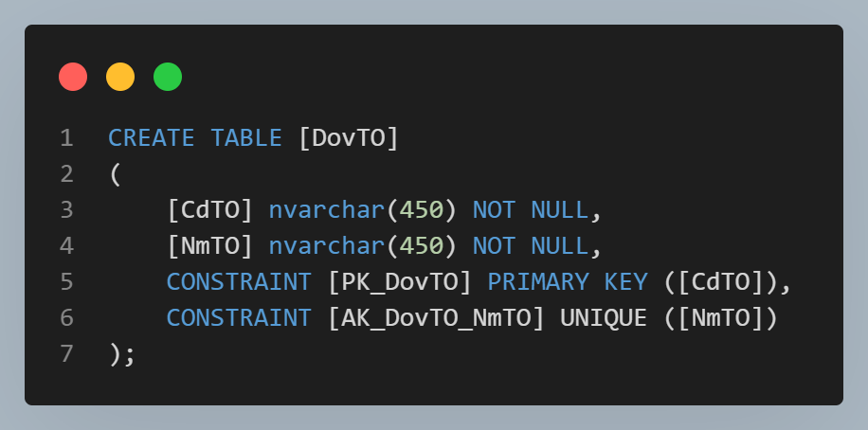

Рисунок – Запит створення таблиці DovTO

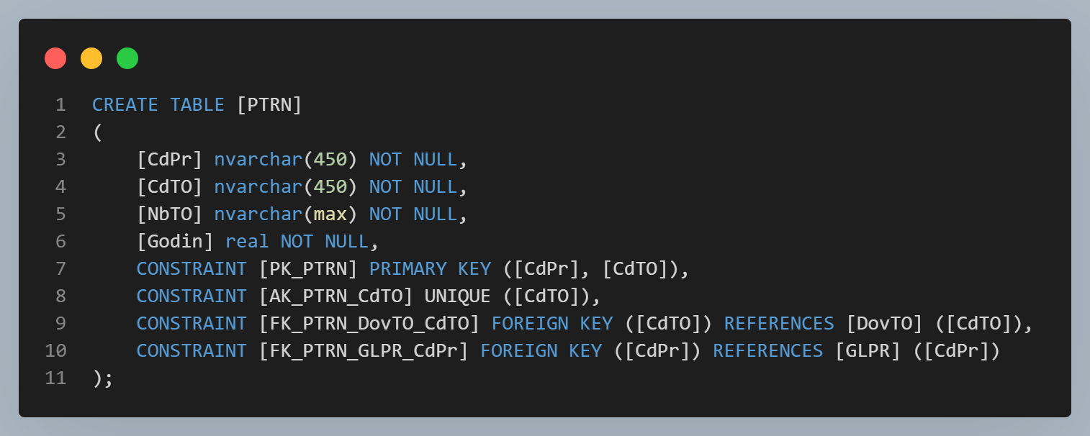

Рисунок – Запит створення таблиці PTRN

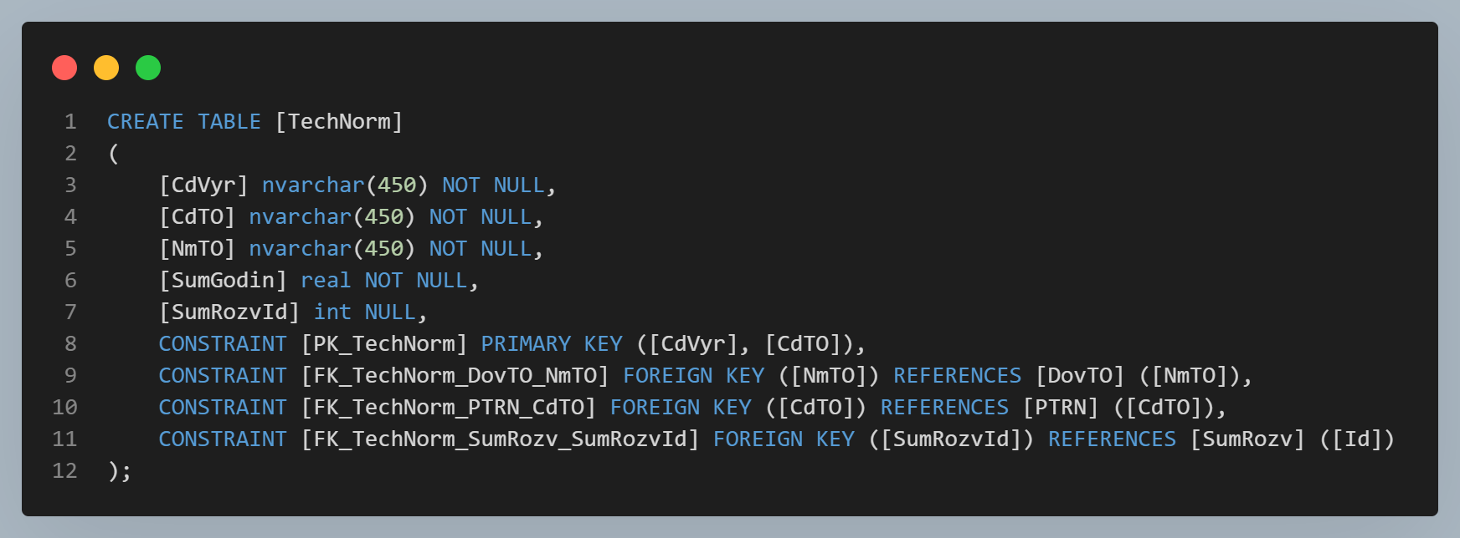

Рисунок – Запит створення таблиці TechNorm

Аналогічно як і в минулій роботі всі назви було перекладено солов’їною мовою. В абревіатурах перекладено лише *зворотню є* і замінено нашою «е».

Після міграції в базу даних було прийнято рішення скинути всі зовнішні ключі в таблиці TechNorm і деякі унікальні індекси з PTRN, оскільки вони негативно впливають на роботу з базою.

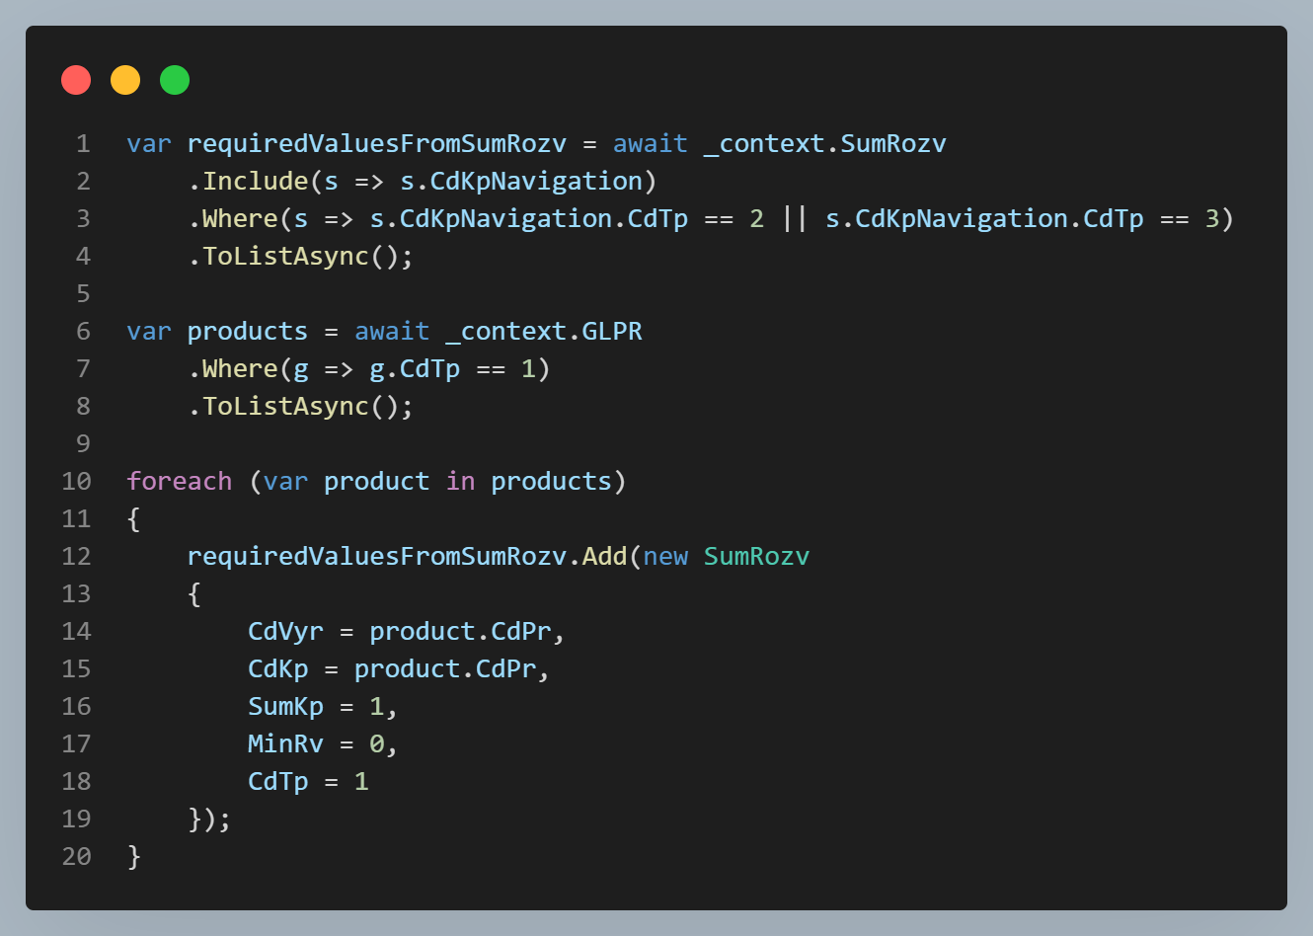

Рисунок – Запит отримання всіх сумарних розвузлувань і додання нових

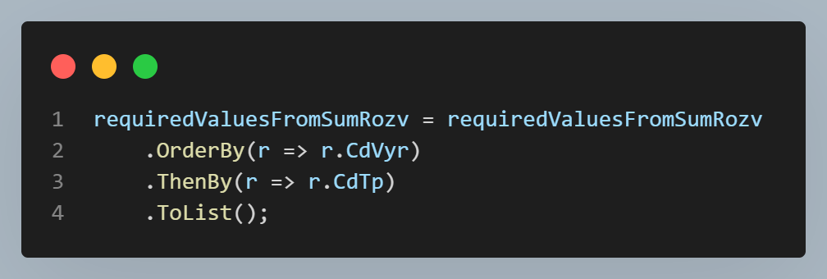Рисунок – Сортування розвузлувань за необхідними полями

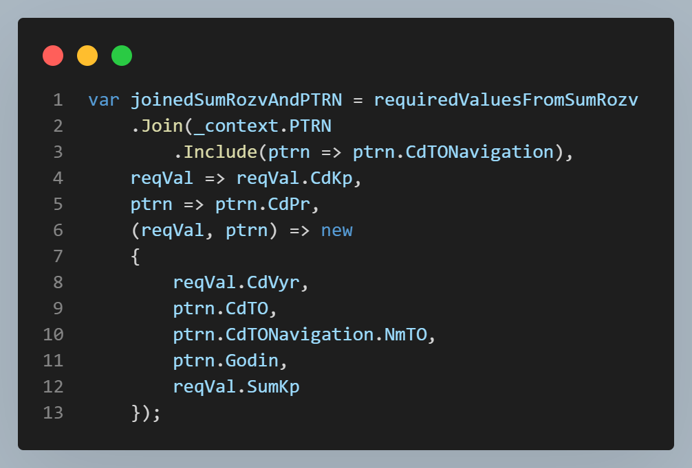

Рисунок – Об’єднання розвузлувань і таблиці PTRN

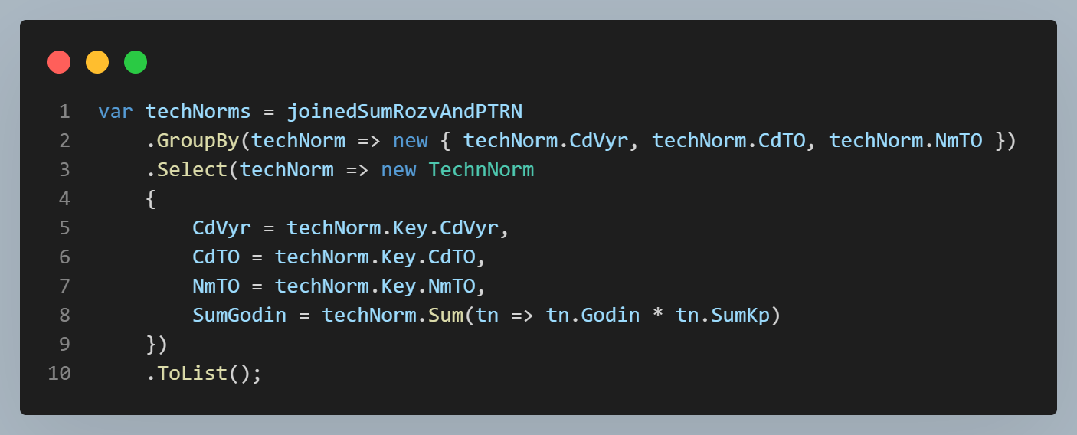

Рисунок – Отримання списку технологічних норм

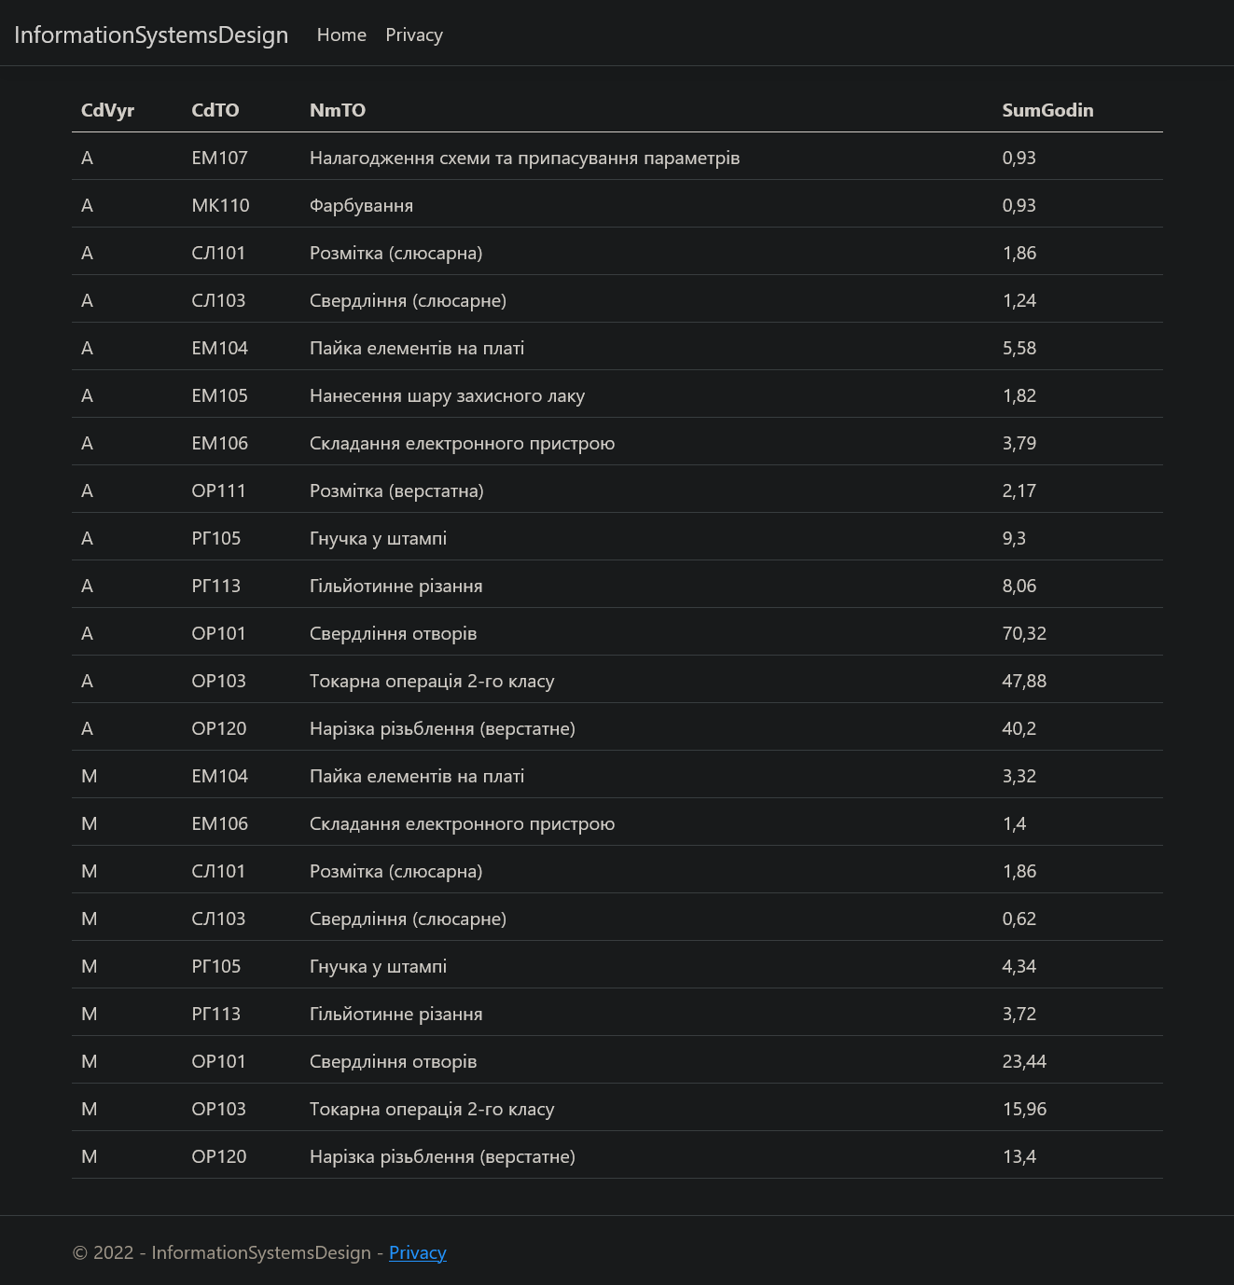

Рисунок – Результат отримання технологічних норм

Результат може трохи відрізнятись від наведеного в практичній через інший порядок елементів.

Висновок

Під час виконання даної роботи було закріплено знання з об’єднання таблиць, групування колонок та використання вбудованих функцій агрегації. Завдяки цьому було реалізовано покроковий алгоритм розрахунку технологічних норм і наведено результати його роботи.